**Практическая работа №1**

**Одномерные массивы**

***Цель работы:*** изучение принципов и получение практических навыков работы с одномерными массивами.

***Задачи:***

1. Изучить теоретический материал

2. Выполнить практическое задание

3. Ответить на контрольные вопросы.

4. Оформить отчет.

*Вариант 1*

1. Даны два массива A и B одинакового размера N. Сформировать новый массив C того же размера, каждый элемент которого равен максимальному из элементов массивов A и B с тем же индексом.

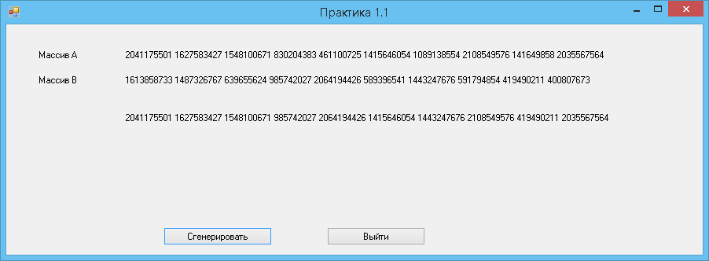

Листинг программы

using System;

using System.Collections.Generic;

using System.ComponentModel;

using System.Data;

using System.Drawing;

using System.Linq;

using System.Text;

using System.Threading.Tasks;

using System.Windows.Forms;

namespace Practice_1._1

{

public partial class Form1 : Form

{

public Form1()

{

InitializeComponent();

}

private void button1_Click(object sender, EventArgs e)

{

int n = 10;

int[] a = new int[n];

int[] b = new int[n];

int[] c = new int[n];

Form1 form = new Form1();

Random random = new Random(10);

for (int i = 0; i < n; i++ )

{

a[i] = random.Next();

b[i] = random.Next();

if (a[i] > b[i])

{

c[i] = a[i];

}

else

{

c[i] = b[i];

}

}

for (int i = 0; i < n; i++)

{

labelResultA.Text = labelResultA.Text + a[i].ToString() + " ";

labelResultB.Text = labelResultB.Text + b[i].ToString() + " ";

labelResult.Text = labelResult.Text + c[i].ToString() + " ";

}

}

private void button2_Click(object sender, EventArgs e)

{

Application.Exit();

}

}

}

1. Дан целочисленный массив A размера N. Назовем серией группу подряд идущих одинаковых элементов, а длиной серии — количество этих элементов (длина серии может быть равна 1). Сформировать два новых целочисленных массива B и C одинакового размера, записав в массив B длины всех серий исходного массива, а в массив C — значения элементов, образующих эти серии.

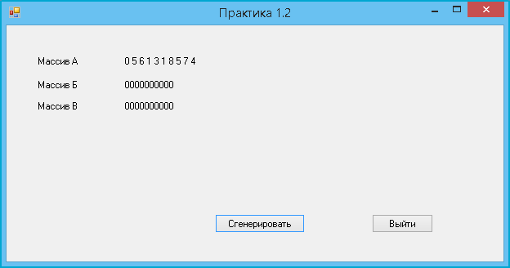

Листинг программы:

using System;

using System.Collections.Generic;

using System.ComponentModel;

using System.Data;

using System.Drawing;

using System.Linq;

using System.Text;

using System.Threading.Tasks;

using System.Windows.Forms;

namespace Practice_1._2

{

public partial class Form1 : Form

{

public Form1()

{

InitializeComponent();

}

private void button1_Click(object sender, EventArgs e)

{

Application.Exit();

}

private void button2_Click(object sender, EventArgs e)

{

int n = 10;

int[] a = new int[n];

int[] b = new int[n];

int[] c = new int[n];

string s = "";

int k=0;

int length = 1;

Random random = new Random();

for (int i = 0; i < n; i++)

{

a[i] = random.Next(0, 9);

labelArrayA.Text = labelArrayA.Text + a[i].ToString() + " ";

}

for (int i = 0; i < n-1; i++)

{

if (a[i] == a[i + 1])

{

c[k] = a[i];

int j=i;

while (a[j] == a[j + 1])

{

length++;

j++;

}

b[k] = length;

k++;

i = i + length;

length = 1;

}

}

for (int i = 0; i < n; i++)

{

labelArrayB.Text = labelArrayB.Text + b[i].ToString();

labelArrayC.Text = labelArrayC.Text + c[i].ToString();

}

}

}

}

1. Дан одномерный целочисленный массив из n элементов. Найти количество различных чисел среди элементов этого массива. Например, если задан массив, состоящий из чисел 10,13,10,18,5,10,5, то ответ будет 4, поскольку различные числа это 10,13,18,5. Рекомендуется использовать ещё один массив для хранения различных чисел.

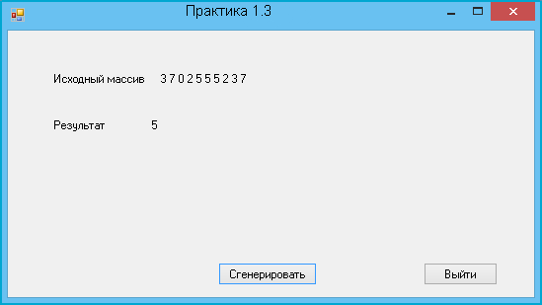

Листинг программы

using System;

using System.Collections.Generic;

using System.ComponentModel;

using System.Data;

using System.Drawing;

using System.Linq;

using System.Text;

using System.Threading.Tasks;

using System.Windows.Forms;

namespace Practice_1._3

{

public partial class Form1 : Form

{

public Form1()

{

InitializeComponent();

}

private void button2_Click(object sender, EventArgs e)

{

Application.Exit();

}

private void button1_Click(object sender, EventArgs e)

{

int n = 10;

int[] a = new int[n];

int[] b = new int[n];

int count = 0;

Random random = new Random();

for (int i = 0; i<n; i++)

{

a[i] = random.Next(0,9);

labelArrayA.Text = labelArrayA.Text + a[i].ToString() + " ";

for (int j = 0; j < i; j++)

{

if (a[j] == a[i])

{

count++;

break;

}

}

}

count = 10 - count;

labelResult.Text = count.ToString();

}

}

}

1. Дан массив размера N. Осуществить сортировку элементов по возрастанию или убыванию (тип сортировки указывает пользователь).

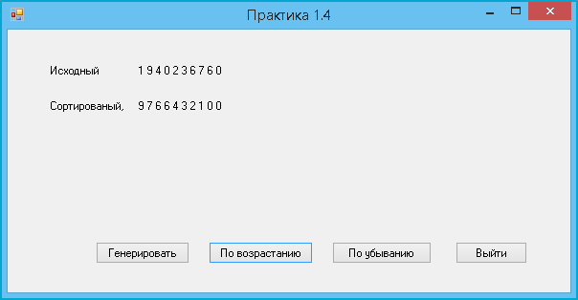

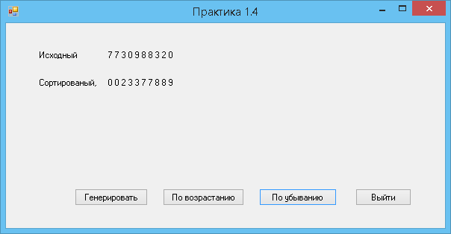

Листинг программы:

using System;

using System.Collections.Generic;

using System.ComponentModel;

using System.Data;

using System.Drawing;

using System.Linq;

using System.Text;

using System.Threading.Tasks;

using System.Windows.Forms;

namespace Practice_1._4

{

public partial class Form1 : Form

{

int n = 10;

int[] a = new int[10];

public Form1()

{

InitializeComponent();

}

private void label2_Click(object sender, EventArgs e)

{

}

private void button4_Click(object sender, EventArgs e)

{

Application.Exit();

}

private void button1_Click(object sender, EventArgs e)

{

Random random = new Random();

for (int i = 0; i < n; i++)

{

a[i] = random.Next(0, n);

labelArray.Text = labelArray.Text + a[i].ToString() + " ";

}

}

private void button2_Click(object sender, EventArgs e)

{

labelSorted.Text = "";

int i, j = 0;

int k = 0;

for (i = 0; i < n; i++)

{

for (j = 0; j < i; j++)

{

if (a[i] > a[j])

{

k = a[i];

a[i] = a[j];

a[j] = k;

}

}

}

for (i = 0; i < n; i++)

{

labelSorted.Text = labelSorted.Text + a[i].ToString() + " ";

}

}

private void button3_Click(object sender, EventArgs e)

{

labelSorted.Text = "";

int i, j = 0;

int k = 0;

for (i = 0; i < n; i++)

{

for (j = 0; j < i; j++)

{

if (a[i] < a[j])

{

k = a[i];

a[i] = a[j];

a[j] = k;

}

}

}

for (i = 0; i < n; i++)

{

labelSorted.Text = labelSorted.Text + a[i].ToString() + " ";

}

}

}

}

1. Дан одномерный целочисленный массив из n элементов. Найти произведение элементов массива с четными номерами.

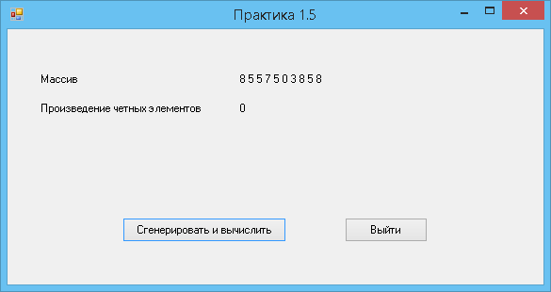

Листинг программы:

using System;

using System.Collections.Generic;

using System.ComponentModel;

using System.Data;

using System.Drawing;

using System.Linq;

using System.Text;

using System.Threading.Tasks;

using System.Windows.Forms;

namespace Practice_1._5

{

public partial class Form1 : Form

{

public Form1()

{

InitializeComponent();

}

private void button1_Click(object sender, EventArgs e)

{

labelArray.Text = "";

int n = 10;

int[] a = new int[n];

int multi = 1;

Random random = new Random();

for (int i = 0; i < n; i++)

{

a[i] = random.Next(0, n);

labelArray.Text = labelArray.Text + a[i].ToString() + " ";

if (i % 2 != 0)

{

multi = multi * a[i];

}

}

labelMultiplication.Text = multi.ToString();

}

private void button2_Click(object sender, EventArgs e)

{

Application.Exit();

}

}

}

***Контрольные вопросы***

1. Что представляет собой массив?

Массив – это совокупность однотипных данных.

1. Что определяет размерность массива?

Количество индексов элементов массива определяет размерность массива.

1. Что такое линейный массив?

Одномерный массив, для обращения которому используется одни индекс.

1. Способы задания значений элементов массива?

При инициализации, либо при помощи индекса.

1. Для чего используется оператор foreach?

Оператор foreach повторяет группу внедренных операторов для каждого элемента в коллекции массива или объекта. Оператор foreach используется для итерации коллекции с целью получения необходимой информации, однако его не следует использовать для изменения содержимого коллекции во избежание непредвиденных побочных эффектов.